Kreuzen
zu zweit
2er-Kombinationen sind wichtige Bausteine der Spieltaktik. Wenn sie gelingen, haben sie einen grossen Überraschungseffekt. Bis es soweit ist, muss die Kombination klar und geläufig sein und deshalb mehrmals eingeübt werden.

Studiert und übt dies zu zweit. ☺☺ Cornelia
- Studiert obige Situation.
- Führt sie 2x langsam aus.
- Versucht es nun mit mehr Tempo, bis jedes 5 Körbe erzielt hat.
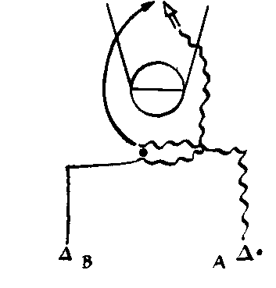
- A+B starten gleichzeitig.
- An der Freiwurflinie trifft A auf B.
- A stoppt und gibt dem kreuzenden B den Ball (geht auch, ohne dass A stoppt).
- B macht einen Korbleger.

